Лабораторная работа №7

Эффективность рекламы

Липатникова М.С. группа НФИбд-02-19

Содержание

# Цель работы

Постройте график распространения рекламы, математическая модель которой описывается следующим уравнением:

# Задание работы

### Вариант 37

При этом объем аудитории N=1140, в начальный момент о товаре знает 10 человек. Для случая 2 определите в какой момент времени скорость распространения рекламы будет иметь максимальное значение.

# Теоретическое введение

## Постановка задачи

Организуется рекламная кампания нового товара или услуги. Необходимо, чтобы прибыль будущих продаж с избытком покрывала издержки на рекламу. Вначале расходы могут превышать прибыль, поскольку лишь малая часть потенциальных покупателей будет информирована о новинке. Затем, при увеличении числа продаж, возрастает и прибыль, и, наконец, наступит момент, когда рынок насытиться, и рекламировать товар станет бесполезным. Предположим, что торговыми учреждениями реализуется некоторая продукция, о которой в момент времени t из числа потенциальных покупателей N знает лишь n покупателей. Для ускорения сбыта продукции запускается реклама по радио, телевидению и других средств массовой информации. После запуска рекламной кампании информация о продукции начнет распространяться среди потенциальных покупателей путем общения друг с другом. Таким образом, после запуска рекламных объявлений скорость изменения числа знающих о продукции людей пропорциональна как числу знающих о товаре покупателей, так и числу покупателей о нем не знающих.

Модель рекламной кампании описывается следующими величинами. Считаем, что - скорость изменения со временем числа потребителей, узнавших о товаре и готовых его купить, t - время, прошедшее с начала рекламной кампании, n(t) - число уже информированных клиентов. Эта величина пропорциональна числу покупателей, еще не знающих о нем, это описывается следующим образом: (t)(N-n(t)), где N - общее число потенциальных платежеспособных покупателей, (t)>0 - характеризует интенсивность рекламной кампании (зависит от затрат на рекламу в данный момент времени). Помимо этого, узнавшие о товаре потребители также распространяют полученную информацию среди потенциальных покупателей, не знающих о нем (в этом случае работает т.н. сарафанное радио). Этот вклад в рекламу описывается величиной (t)(N-n(t)), эта величина увеличивается с увеличением потребителей узнавших о товаре. Математическая модель распространения рекламы описывается уравнением:

При (t)>>(t) получается модель типа модели Мальтуса, решение которой имеет вид(fig. 1):

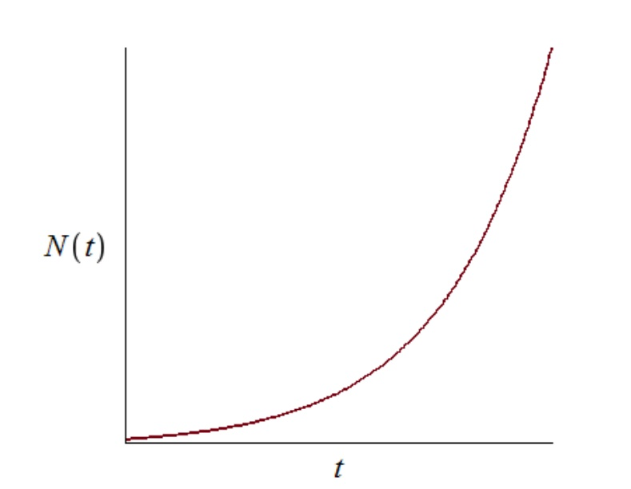

Figure 1: График решения уравнения модели Мальтуса

В обратном случае, при (t)<<(t) получаем уравнение логистической кривой(fig. 2):

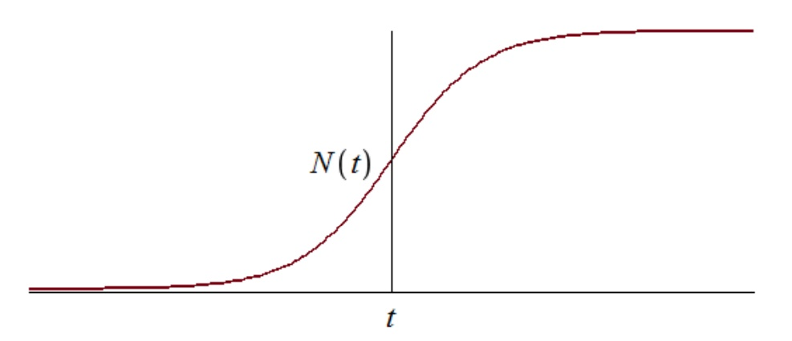

Figure 2: График логистической кривой

# Выполнение лабораторной работы

## Код в OpenModelica

Задаем параметры и прописываем функцию, записываем дифференциальные уравнения.(fig. 3) a_1>a_2

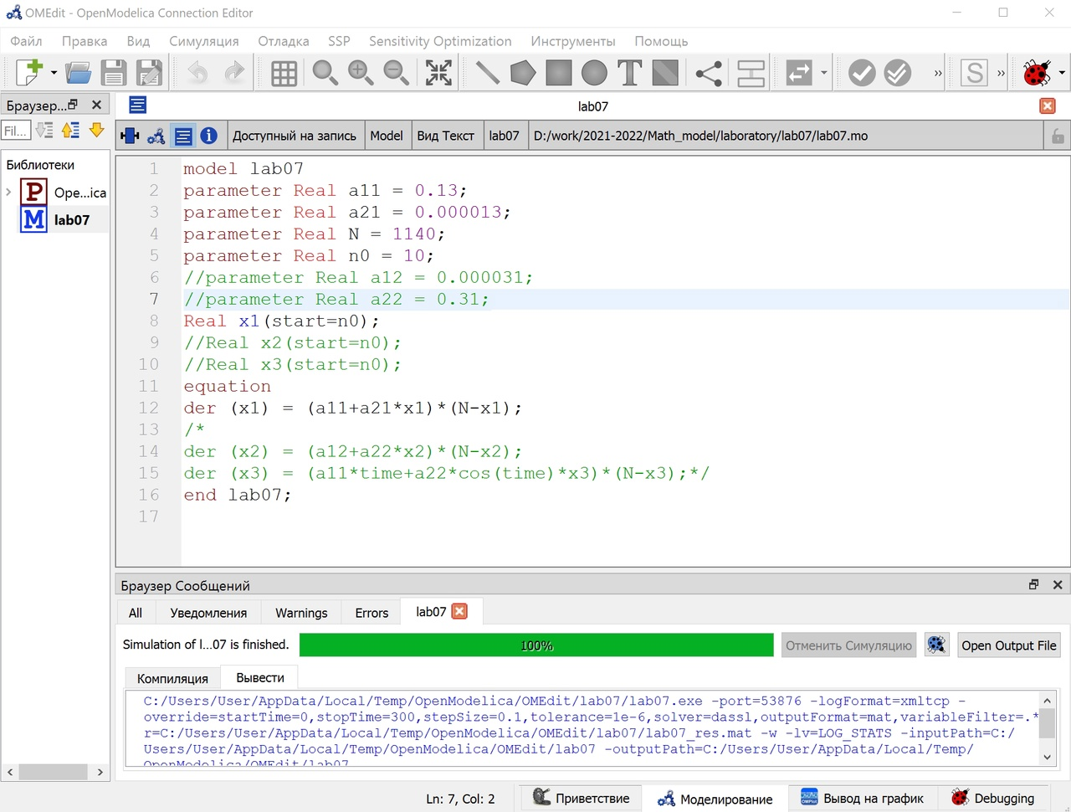

Figure 3: Код программы для 1 случая

Получаем график. (fig. 4)

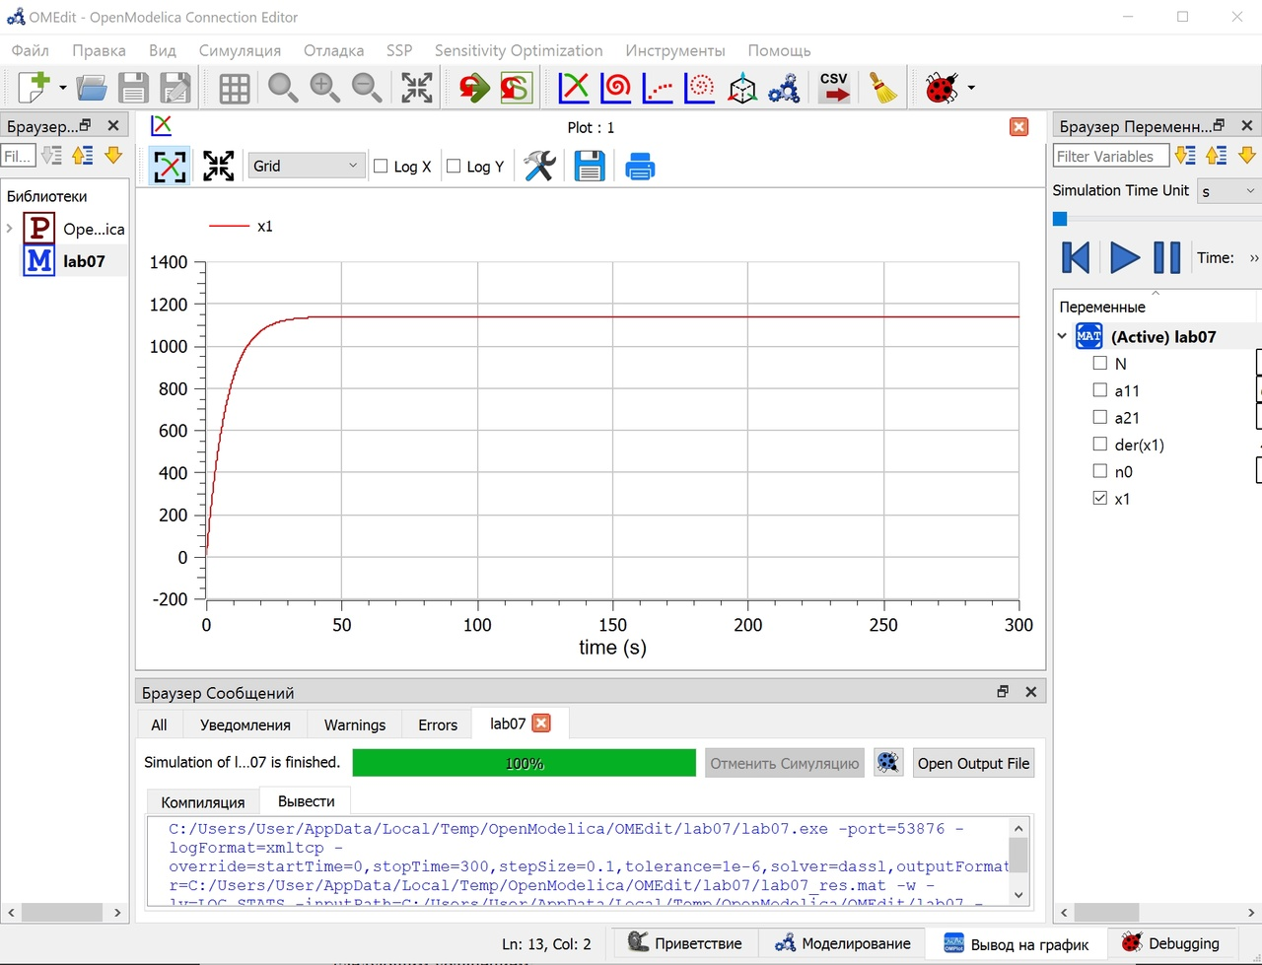

Figure 4: График для 1 случая

Меняем параметры(fig. 5). a_2>a_1

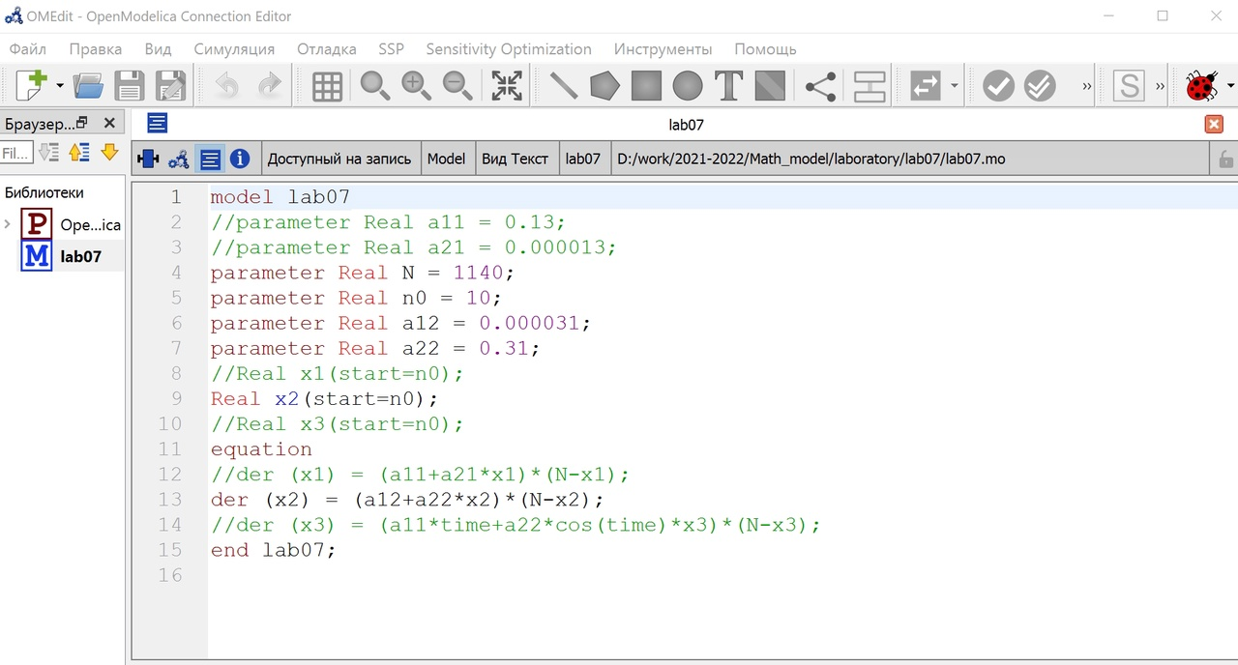

Figure 5: Код программы для 2 случая

Получаем график. (fig. 6)

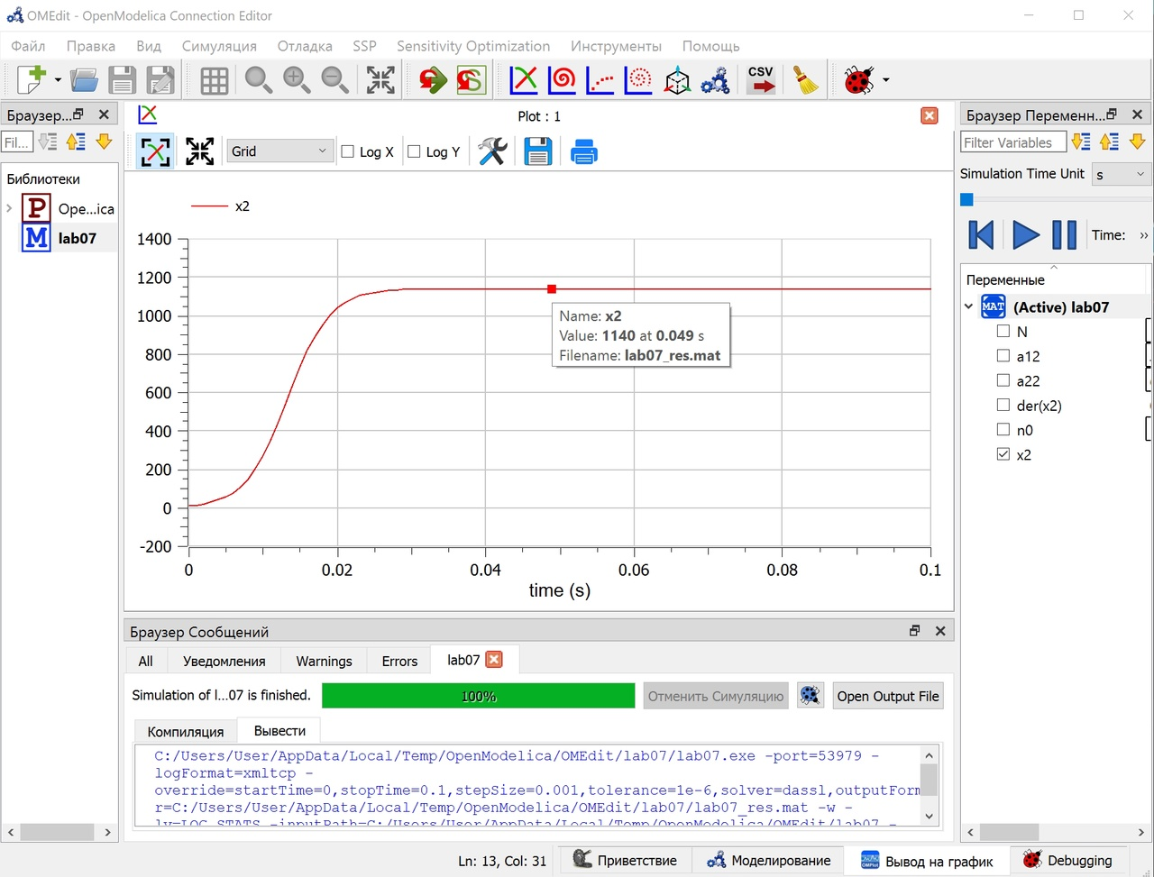

Figure 6: График для 2 случая

Видим, что сарафанное радио работает лучше, чем рекламная кампания(примерно 40 секунд против 0.05). Причем скорость распространения рекламы будет иметь максимальное значение на 0.013 (fig. 7).

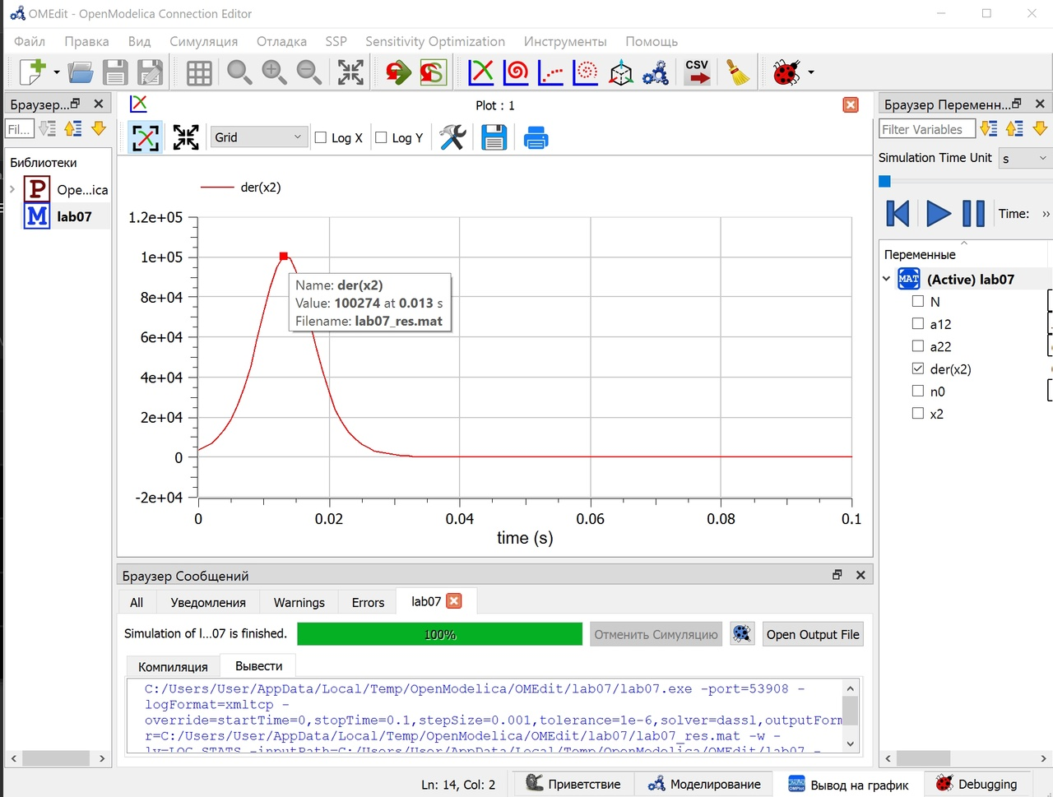

Figure 7: График скорости распространения рекламы

Меняем параметры(fig. 8).

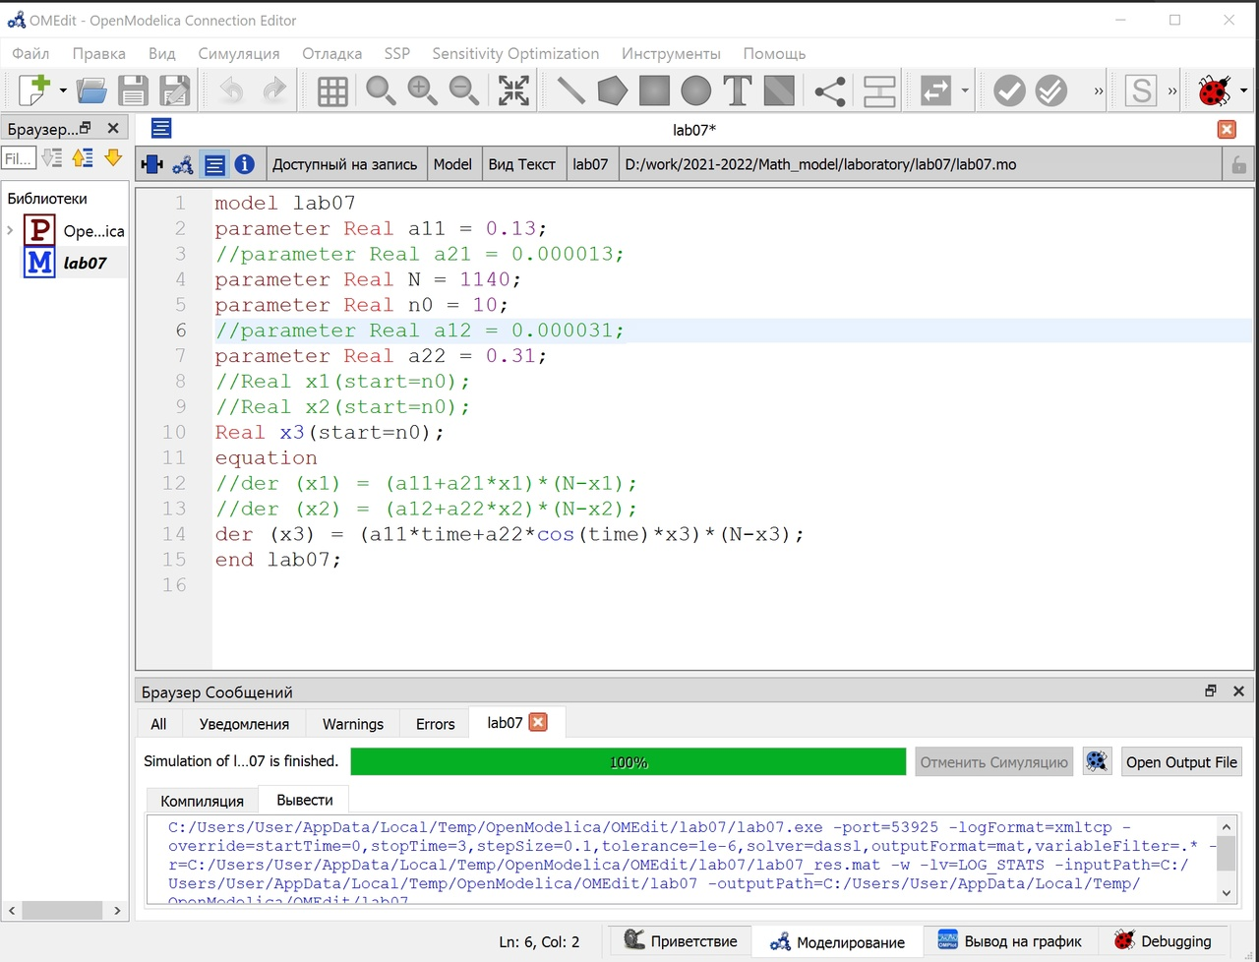

Figure 8: Код программы для 3 случая

Получаем график. (fig. 9)

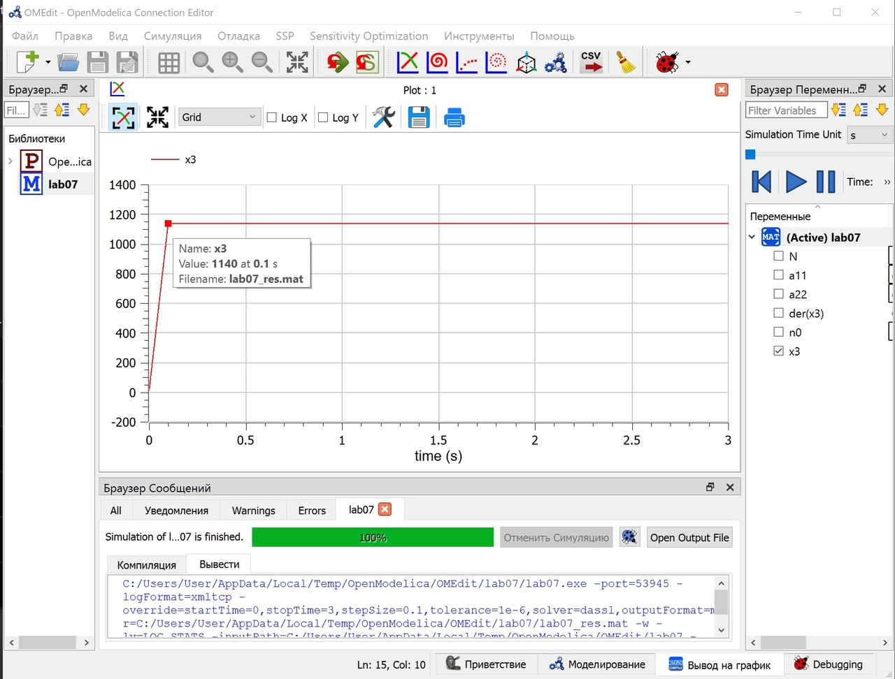

Figure 9: График для 3 случая

# Вывод

Построили график распространения рекламы, математическая модель которой описывается следующим уравнением:

Для второго случая нашли момент, когда скорость распространения рекламы максимальна.

# Список литературы

1. Теоретические материалы курса.